КОНТРОЛЬНА РОБОТА

з дисципліни

«Основи охорони праці»

**Зміст**

Вступ

1. Розслідування та облік виробничого травматизму

Задача №1

1. Складові частини економічних збитків у разі виробничого травматизму, аварії, вибуху, професійного захворювання

Задача №2

Висновок

Використана література

**Вступ**

Охорона праці – проблема складна і багатогранна. Для її вирішення потрібна активна участь фахівців різних профілів: технологів, проектувальників, екологів, санітарних лікарів, лінійних керівників та ін. Особлива роль у цій важливій справі належить економістам. Вони визначають економічні наслідки незадовільного стану охорони праці, нещасних випадків на виробництві та професійних захворювань; розміри шкоди, заподіяної працівникам унаслідок тимчасової непрацездатності й каліцтва. Економісти також розраховують вартість різних варіантів організаційно-технічних рішень щодо підвищення рівня безпеки праці.

Впродовж багатовікової історії людства проблеми здоров'я та безпеки

праці завжди посідали чільне місце в соціальному та економічному житті суспільства і були пов'язані з розвитком суспільного виробництва та формуванням суспільного буття. Цілком зрозуміло, що вивченню питань охорони праці приділялась серйозна увага. Вчені, інженери, лікарі, психологи, представники інших наук та фахів вивчали проблеми створення безпечних та нешкідливих умов та засобів праці. Адже саме за таких обставин людина здатна працювати високопродуктивно, створювати необхідний матеріальний потенціал суспільства, добробут усіх громадян. Тому історично склалось, що охорона праці як галузь науки виникла на перетині соціально-правових, технічних і медичних наук, науки про людину. Головними об'єктами її досліджень є людина в процесі праці, виробниче середовище, організація праці та виробництва. На підставі цих досліджень розробляються заходи та засоби, спрямовані на збереження здоров'я і працездатності людини в процесі праці.

**1. Розслідування та облік виробничого травматизму**

Подію, яка викликала травму, називають нещасним випадком. Закон України «Про загальнообов’язкове державне соціальне страхування від нещасного випадку на виробництві та професійного захворювання, які спричинили втрату працездатності» визначає, що нещасний випадок – це обмежена в часі подія або раптовий вплив на працівників небезпечного виробничого фактора чи середовища, що сталися в процесі виконання ним трудових обов’язків і внаслідок яких заподіяно шкоду здоров’ю або настала смерть.

***Виробничі травми класифікують:***

– за видом травмуючого агента – механічні, термічні, хімічні,

променеві, електричні, комбіновані та ін.;

– за виробничими матеріальними причинами (носіями)

травми – рухомі частини обладнання, готова продукція, відходи

виробництва;

– за локалізацією травм – травми очей, голови, рук, ніг, тулуба;

– за ступенем тяжкості пошкоджень – легкі, тяжкі, смертельні;

– за технологічними операціями – вантажно-розвантажувальні

роботи, перевезення вантажів та ін.

Часто травма є наслідком нещасного випадку. Нещасний випадок на виробництві – раптовий вплив на працівника небезпечного виробничого фактора чи середовища, внаслідок яких заподіяна шкода здоров'ю або наступила смерть. Наслідком дії несприятливих виробничих факторів може бути і професійне захворювання – патологічний стан людини, обумовлений роботою і пов'язаний з надмірним напруженням організму або несприятливою дією шкідливих виробничих факторів.

21 серпня 2001 р. Кабінет Міністрів України прийняв постанову №1094 «Деякі питання розслідування та обліку нещасних випадків, професійних захворювань і аварій на виробництві», якою затвердив «Положення про порядок розслідування та ведення обліку нещасних випадків, професійних захворювань і аварій на виробництві» (нова редакція) й Перелік обставин, за яких настає страховий випадок державного соціального страхування громадян від нещасного випадку на виробництві та професійного захворювання.

Згідно з практикою проведення розслідування нещасних випадків, аварій та профзахворювань органами державного нагляду за охороною праці й підприємствами внесені відповідні зміни і доповнення до Положення про розслідування та облік нещасних випадків, професійних захворювань і аварій на підприємствах, в установах і організаціях з урахуванням вимог Закону України «Про загальнообов’язкове державне соціальне страхування від нещасного випадку на виробництві та професійного захворювання, які спричинили втрату працездатності».

Дія вказаного Положення поширюється лише на нещасні випадки, що відбулися на території підприємства чи поза нею при виконанні роботи за завданням адміністрації підприємства, а також при доставці робітників та службовців на роботу або з роботи на транспорті підприємства. У Положенні дано весь порядок розслідування.

***Метою розслідування нещасних випадків на виробництві є:***

* з’ясування умов, обставин та причин, які призвели до виникнення небезпечної чи аварійної ситуації на виробництві;
* визначення причин, що призвели до нещасного випадку;
* встановлення кола винуватих осіб і склад вини кожного;
* розробка заходів щодо попередження аналогічних випадків.

Про кожний нещасний випадок свідок, працівник, який його виявив, або сам потерпілий повинні негайно повідомити безпосереднього керівника робіт чи іншу уповноважену особу підприємства і вжити заходів до надання необхідної допомоги. Керівник робіт або уповноважена особа підприємства, у свою чергу, зобов’язані:

* терміново організувати надання медичної допомоги потерпілому, доставку його у разі необхідності до лікувально-профілактичного закладу; повідомити про те, що сталося роботодавця, а також відповідну профспілкову організацію;
* зберегти до прибуття комісії з розслідування обстановку на робочому місці та устаткування в такому стані, у якому вони були на момент події (якщо це не загрожує життю і здоров’ю інших працівників і не призведе до більш тяжких наслідків), а також вжити заходів до недопущення подібних випадків.

Роботодавець, одержавши повідомлення про нещасний випадок, крім випадків зі смертельним наслідком та групових:

* повідомляє про нещасний випадок відповідний робочий орган виконавчої дирекції Фонду соціального страхування за формою, що встановлюється цим Фондом, якщо потерпілий є працівником іншого підприємства, – це підприємство, у разі нещасного випадку, що стався внаслідок пожежі, – відповідні органи державної пожежної охорони, а при виявленні гострого професійного захворювання (отруєння) – відповідні установи (заклади) державної санітарно-епідеміологічної служби;
* організує його розслідування й утворює комісію з розслідування.

До складу комісії з розслідування включається: керівник (спеціаліст) служби охорони праці або посадова особа, на яку роботодавцем покладено виконання функцій спеціаліста з питань охорони праці (голова цієї комісії); керівник структурного підрозділу чи головний спеціаліст; представник профспілкової організації, членом якої є потерпілий, або уповноважений трудового колективу з питань охорони праці, якщо потерпілий не є членом профспілки; інші особи.

У разі настання нещасного випадку з можливою інвалідністю до складу комісії з розслідування включається також представник відповідного робочого органу виконавчої дирекції Фонду соціального страхування. При виявленні гострого професійного захворювання (отруєння) до складу комісії з розслідування включається також спеціаліст відповідної установи (закладу) державної санітарно-епідеміологічної служби та відповідного робочого органу виконавчої дирекції Фонду соціального страхування.

На підприємствах, де відсутні структурні підрозділи або головні спеціалісти, до складу комісії з розслідування включається представник роботодавця.

Комісія з розслідування нещасного випадку зобов’язана протягом трьох діб:

* обстежити місце нещасного випадку, опитати свідків і осіб, причетних до нього, та одержати пояснення потерпілого, якщо це можливо;
* визначити відповідність умов і безпеки праці вимогам нормативно-правових актів про охорону праці;
* з’ясувати обставини і причини, що призвели до нещасного випадку;
* визначити осіб, які допустили порушення нормативно-правових актів, а також розробити заходи щодо запобігання подібним нещасним випадкам;
* скласти акти розслідування нещасного випадку за формами Н‑1 (додаток 1) і Н‑5 (додаток 2) або акт за формою НТ про потерпілого;
* у разі виникнення гострих професійних захворювань (отруєнь), крім акта за формою Н‑1 складається Карта обліку професійного захворювання (отруєння) за формою П‑5.

До першого примірника акта за формою П‑5 додаються акт за формою Н‑1 або НТ; пояснення свідків, потерпілого; витяги з експлуатаційної документації; схеми, фотографії й інші документи, що характеризують стан робочого місця (устаткування, машин, апаратури тощо); у разі необхідності медичний висновок про наявність в організмі потерпілого алкоголю чи отруйних наркотичних речовин.

Нещасні випадки, про які складаються акти за формою Н‑1 або НТ, беруться на облік і реєструються роботодавцем у спеціальному журналі. Роботодавець повинен розглянути і затвердити акти за формою Н‑1 або НТ протягом доби після закінчення розслідування, а щодо випадків, які сталися за межами підприємства, – протягом доби після одержання необхідних матеріалів. Затверджені акти протягом трьох діб надсилаються:

* потерпілому або його довіреній особі;
* керівникові цеху чи іншого структурного підрозділу, ділянки, місця, де стався нещасний випадок, для вжиття заходів щодо запобігання подібним випадкам;
* відповідному робочому органу виконавчої дирекції Фонду разом з копією акта розслідування нещасного випадку;
* відповідному територіальному органу Держнаглядохоронпраці;
* профспілковій організації, членом якої є потерпілий;
* керівникові (спеціалісту) служби охорони праці підприємства або посадовій особі, на яку роботодавцем покладено виконання функцій спеціаліста з питань охорони праці.

Комісія направляє акт за формою Н‑1 органу, до сфери управління якого належить підприємство, а в разі відсутності такого органу – відповідній держадміністрації чи виконавчому органу місцевого самоврядування. При виявленні гострого професійного захворювання копія акта за формою Н‑1 та картка обліку гострого професійного захворювання за формою П‑5 надсилається до відповідної установи державної санітарно-епідеміологічної служби.

Акти за формою Н‑1 або НТ разом з матеріалами розслідування повинні зберігатися протягом 45 років на підприємстві, працівником якого є (був) потерпілий.

***Спеціальному розслідуванню підлягають:***

* нещасні випадки зі смертельним наслідком;
* групові нещасні випадки, які сталися одночасно з двома і більше працівниками незалежно від тяжкості ушкодження їх здоров’я;
* випадки смерті на підприємстві;
* випадки зникнення працівника під час виконання ним трудових обов’язків.

Повідомлення про груповий нещасний випадок зі смертельним наслідком роботодавець зобов’язаний негайно передати:

* відповідному територіальному органу Держнаглядохоронпраці;
* органу прокуратури за місцем виникнення нещасного випадку;
* відповідному робочому органу виконавчої дирекції Фонду;
* органу, до сфери управління якого належить дане підприємство;
* відповідному органу місцевої держадміністрації або виконавчому органу місцевого самоврядування;
* відповідній установі (закладу) санітарно-епідеміологічної служби у разі виявлення гострих професійних захворювань;
* профспілковій організації, членом якої є потерпілий;
* відповідному органу з питань захисту населення і територій від надзвичайних ситуацій.

Розслідування проводиться комісією зі спеціального розслідування, яка призначається керівником територіального органу Держнаглядохоронпраці за погодженням з органами, представники яких входять до складу цієї комісії. Підлягають розслідуванню всі випадки хронічних професійних захворювань.

Професійний характер захворювання визначається експертною комісією у складі спеціалістів лікувально-профілактичного закладу, якому надано таке право МОЗ.

***Наслідком нещасного випадку може бути:***

* переведення потерпілого на легшу роботу;
* одужання потерпілого;
* встановлення потерпілому інвалідності;
* смерть потерпілого.

Згідно даних Фонду соціального страхування від нещасних випадків на виробництві та професійних захворювань України за 9 місяців 2008 року порівняно з аналогічним періодом 2007 року кількість випадків травматизму на виробництві зменшилась на 8,8% (або на 1 105 травмованих осіб, з 13 631 до 12 526 [графік 1]), в т.ч. зменшилось на 2,5% кількість випадків із смертельним наслідком (або на 15 травмованих осіб, з 614 до 599). Кількість випадків профзахворювання на виробництві збільшилась на 12,6% (або на 560 осіб, з 4 453 до 5 013), проте зменшилась кількість випадків смерті від профзахворювання на 7,5% (або на 24 особи, з 345 до 321).

Графік 1

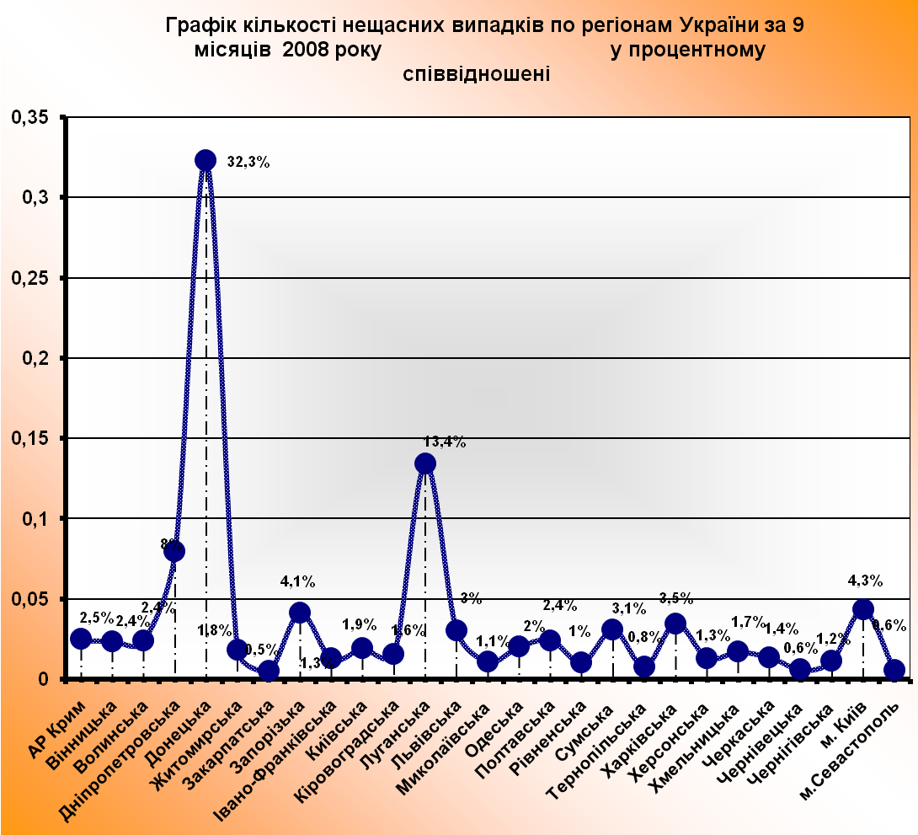

**Задача 1.**

Визначити річний економічний ефект і строк окупності виробничих витрат на виконання оздоровчих заходів на дослідному підприємстві.

Дані для розрахунку взяті з таблиці №1.

Витрати на здійснення оздоровчих заходів – 15 тис. грн.

Собівартість одиниці продукції

* до проведення заходів – 9 грн.
* після проведення заходів – 5 грн.

Випуск продукції за 1 рік – 13 тис. шт.

**Порядок розрахунку**

Економічний ефект від проведення заходів щодо охорони праці слід визначити зниженням витрат живої і матеріалізованої праці та в підсумку підвищенням продуктивності праці і зниженням собівартості та послуг. Розрахунок економічної ефективності можна виконати шляхом порівняння існуючих нормативних з фактичними матеріальними та фінансовими витратами на одиницю продукції до і після проведення заходів. При розрахунках враховують тільки ті статті, в яких відбуваються зміни у зв’язку з проведенням заходів.

Річний економічний ефект від проведених заходів щодо оздоровлення умов праці визначають за формулою:

Эг = [(C1 – C2) – •] • W,



Де С1, С2 – відповідно собівартість одиниці продукції до і після проведення заходів, грн. один. прод.;

Eн – нормативний коефіцієнт економічної ефективності капітальних вкладень на оздоровчі заходи щодо охорони праці, (дорівнює 0,08);

– додаткові (питомі) капітальні вкладення на одиницю продукції, грн. один. прод., визначаємо завдяки відношенню всієї суми капітальних вкладень на одиницю продукції:



15000/13000 =1,15 грн.;



W – річний об’єм продукції після здійснення заходів, од.

Эг = [(9 – 5) – 0,08 • 1,15] • 13000 = 50804

Нормативний строк окупності визначаємо за формулою:

= 12,5 років



Розрахунковий строк окупності розраховують за виразом:



де – додаткові капітальні вкладення в усю продукцію, отже:



років.



**2. Складові частини економічних збитків у разі виробничого травматизму, аварії, вибуху, професійного захворювання**

Виробничий травматизм та профзахворювання спричиняють не тільки моральні, соціальні, а й значні економічні збитки. Тому визначення економічних наслідків непрацездатності є важливим і актуальним на рівні як держави, так і виробництва

***Усі економічні наслідки непрацездатності поділяються на дві групи:***

– загальнодержавні витрати і збори;

– втрати і збитки виробничих підприємств.

Загальнодержавні витрати (витрати, які несе суспільство) включають:

* втрати профспілкових організацій на надання допомоги та оплату путівок у розмірі затрат по соціальному страхуванню;
* суму виплат державного страхового товариства особам у порядку індивідуального страхування;
* суму додаткових асигнувань вищих організацій на вжиття заходів щодо усунення наслідків масових нещасних випадків;
* суму збитків суспільства у вигляді податків з неоподаткованої частини доходів потерпілих, з виплат за лікарняними листами (лише в державних підприємствах);
* суму потенційних збитків, заподіяних суспільству у зв’язку з виходом робітника на пенсію по інвалідності за розрахунковий період.

Економічні збитки виробничих підприємств та організацій при тимчасовій чи довготривалій непрацездатності працівників колективу включають:

– втрати кількості виробленої продукції за період непрацездатності.

– середньоденний виробіток продукції, що припадає на один відпрацьований людино-день у розрахунковому періоді;

– допомога по тимчасовій непрацездатності з Фонду соціального страхування.

За економічними елементами збитки формуються відповідно до їх економічного змісту. На їх основі складається кошторис затрат на виробництво.

***Елементи збитків включають:***

– матеріальні затрати;

– оплата праці;

– відрахування на соціальні потреби;

– амортизація основних фондів;

– інші грошові затрати.

На основі цього групування затрат державні підприємства кожної конкретної галузі визначають статті витрат виробництва і реалізації продукції при плануванні, обліку й калькуляції собівартості з урахуванням характеру й структури виробництва. Стаття «матеріальні затрати» включає затрати на матеріали за цінами придбання, а також відсотки за кредит, який дає постачальник цієї продукції, націнки, надбавки, комісійні винагороди, виплачені постачальниками, витрати на транспортування, зберігання й доставку продукції силами сторонніх організацій. У статтю «інші витрати» включаються: відсотки за кредити банків, платежі за обов'язкове страхування майна, витрати на відрядження, підйомні, плата за пожежну й сторожову охорону, витрати на гарантійний ремонт й обслуговування, оплата послуг зв'язку й обчислювального центру, плата за оренду, витрати на рекламу. При цьому дуже важливо «очистити» собівартість від невластивих її економічній природі елементів і їх оплати за рахунок прибутку.

***До основних елементів, які складають матеріальні наслідки травматизму*** належать:

* вартість за листками непрацездатності в результаті травматизму;
* вартість недоданої продукції в результаті травматизму;
* інші матеріальні витрати, в які включаються витрати на отримання стаціонарних і лікування амбулаторних хворих, доплати при тимчасовому переводі потерпілих на легшу роботу, допомога членам сімей потерпілих, витрати на підготовку кадрів замість вибулих з причини травм.

**Задача 2**

Виконати розрахунок системи загального рівномірного освітлювання світильниками з люмінесцентними лампами в приміщенні, де розташовані робочі місця з ПЕОМ.

Згідно з нормативними вимогами СНіП ІІ-4–79/85 та ДсанПін 3.3.2 007 1998 освітленість на даних робочих місцях повинна дорівнювати Е = 300–500 лк (ІІІ розряд зорової роботи).

Метод розрахунку вибирають в залежності від типу джерела світла, системи освітлювання, схеми розміщення світильників в приміщенні, орієнтації робочої поверхні обладнання у просторі.

При використанні джерел світла в системі загального рівномірного освітлювання горизонтальних робочих поверхонь для визначення фактичного освітлювання використовується метод коефіцієнта використання світлового потоку.

При використанні джерела світла в системі загального локалізованого освітлювання горизонтальних поверхонь, а також при визначенні загального рівномірного освітлення нахилених або вертикальних робочих поверхонь застосовується точечний метод. У випадку, коли приміщень мають велику площину і є багато робочих місць з різними умовами освітлювання, може бути використаний комбінований метод розрахунку.

Порядок розрахунку освітлювання методом коефіцієнту використання світлового потоку.

Загальна розрахункова формула має такий вигляд:



де F – світловий потік лампи, лм.; Е – мінімальне нормоване освітлення, для всіх становить 300 лк.; N – число світильників; n – число ламп в кожному світильнику; K – коефіцієнт запасу; S – площа приміщення, ; Z – коефіцієнт нерівномірності освітлювання; – коефіцієнт використання світлового потоку.



Розв’язуємо формулу відносно F – світлового потоку ламп. Визначаємо число світильників та загальну кількість ламп (N • n) і підставляємо в формулу, або спочатку обираємо тип люмінесцентної лампи з її світловим потоком (F) та підставляємо це значення в розрахункову формулу. Визначаємо N та n – кількість світильників та кількість ламп в кожному світильнику.

Світильники з люмінесцентними лампами встановлюємо рядами паралельно довгій стороні приміщення або стіні з вікнами. При цьому враховуємо відношення , яке повинно бути в межах 1,3 – 1,5 м.



Де L – відстань між сусідніми світильниками або рядами люмінесцентних світильників, h – висота підвісу світильників над робочою поверхнею = 3.

Із цього співвідношення та даними показниками знаходимо значення L – відстань між світильниками (Lсв), тобто

Lсв = h • = 3,9 – 4,5 м.



Також знаходимо відстань крайнього ряду світильників до стін за даними

= 0,25 – 0,3 м, тобто;



Lст = h • = 0,75 – 0,9 м



Коефіцієнт Z – нерівномірність освітлювання приймається для люміснесцентного освітлювання 1,5.

Коефіцієнт використання світлового потоку визначаємо співвідношенням падаючого світлового потоку на розрахункрву поверхню до сумарного потоку:



де Fс – світловий потік усіх світильників; F- сумарний світловий потік, що враховує вплив відбитого світла від поверхонь стелі, стін, робочої поверхні, який залежить від розмірів приміщення, типу світильників.



Для визначення коефіцієнта використання світлового потоку необхідно знайти індекс приміщення (коефіцієнт геометрії) за формулою:



Де А, В-довжина, ширина приміщення, м.; h – висота підвісу світильників, м.

м



Також визначаємо коефіцієнт відбиття світлового потоку (з таблиці №2) від:

стелі – – 50%;



стін – – – 10%;



робочої поверхні – – – 30%



Розраховуємо та креслимо схему розміщення світильників в приміщенні:

*N • n =* ,

*Е* – для всіх варіантів дорівнює 300 лк.;

*F* – для лампи виду ЛД-80-4 (яку маємо на складі) дорівнює 4070 лм.;

*К* – для всіх дорівнює 1,5;

*S* – *A • B* = 16 • 8 = 128 м²;

*Z* – для всіх варіантів 1,5

*η* – визначаємо по таблиці №6 згідно нашим даним коефіцієнту відбиття світлового потоку (*ρn* – 50%; *ρс* – 10%; *ρp* – 30%) = 0,38.

*n* – кількість ламп у світильнику.

Отже, *N • n =*  = 56 лампи

*N* =  = 28 світильника

Для освітлення використовуємо 28 світильників ЛД-80-4 на дві лампи довжиною 1514 мм та діаметром 40 мм. Розташовуємо світильники з урахуванням нормативних вимог.

**Висновок**

Впродовж останніх трьох років виробничий травматизм, як загальний, так і зі

смертельним наслідком, в Україні знижується. Відрадно, що це відбувається за зростаючих обсягів виробництва та активізації підприємницької діяльності. Незважаючи на зниження в Україні рівня як загального, так і смертельного виробничого травматизму, він залишається неприпустимо високим і перевищує показники європейських країн.

На мою думку основними причинами аварій та травмування є незадовільна організація робочих місць і безпечного виконання робіт, порушення технологічної та трудової дисципліни, безвідповідальність керівників виробництва і безпосередніх виконавців в питаннях дотримання вимог безпеки з охорони праці.

Для того, щоб знизити рівень травматизму на вітчизняних підприємствах робітники повинні чітко дотримуватися вимог норм безпеки, а власник – жорстко виконувати законодавство про охорону праці. Знизити травматизм, нещасні випадки на виробництві можна винятково завдяки підвищенню рівня технології та контролю за дотриманням інженерно-технічними працівниками своїх обов’язків, модернізації виробництва, підвищенню рівня промислової безпеки шляхом економічного стимулювання роботодавців для забезпечення ними безпечних умов праці.

**Список використаної літератури**

1. ЗАКОН України «Про охорону праці» – №2694 – ХП від 14.10.92. Нова редакція Закону №229 – 1Y від 21.11.2002.
2. ЗАКОН України «Про загальнообов’язкове державне соціальне страхування від нещасного випадку на виробництві та професійного захворювання, які спричинили втрату працездатності» Пост. Каб. Мін. №1105 від 23.09.99.
3. Порядок розслідування та ведення обліку нещасних випадків, професійних захворювань і аварій на виробництві. Пост. Каб. Мін. України №1112 від 25.08.2004. – К.: Основа, 2004. – 99 с. НАОП 0.00 – 6.02 – 04.
4. Керб Л.П. Основи охорони праці: Навч. посібник. – К.: КНЕУ, 2003. -215 с.
5. Основи охорони праці. – Львів.:Афіша, 1999. В.Ц. Жидецький, В.С. Джигирей, О.В. Мельников.
6. Основи охорони праці. Навч.посібник. – К.2002 р, В.А. Батлук, В.М. Сторожук.
7. Безпека життєдіяльності. Підручник. – К., 2000.